**Báo cáo vấn đề về dữ liệu BXH FAQ**

1. **BXH Thông thái:**

Theo định nghĩa BXH Thông Thái được tính theo công thức:

BXH Thông thái = Tổng số điểm uy tín user có (nhận được bằng cách trả lời câu hỏi và được team vận hành mark câu trả lời uy tín

* 1 câu trả lời được mark isTrue = 1đ
* 1 câu trả lời x điểm được mark isTrue = xđ

Những user tham gia trả lời nhưng không được gán mark isTrue thì sẽ không được tham gia vào BXH thông thái dù lượt rate và like cao.

VD: AccountID 5107409 trả lời 346 câu đều là câu trả lời đầu tiên và có tổng 344 like nhưng lại k có 1 câu trả lời nào trong đó được đánh điểm uy tín

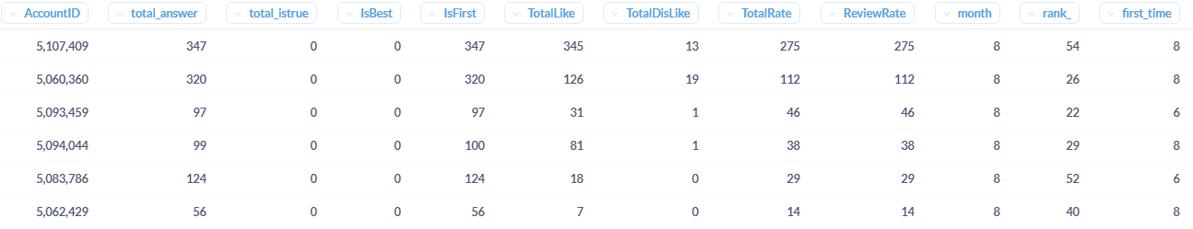

1. **Bảng transactionIN**

Thông tin về điểm thưởng cho từng nhiệm vụ chưa rõ ràng **Cùng một nhiệm vụ nhưng số điểm thưởng lại khác nhau.(Đây là nhiệm vụ cố định)**

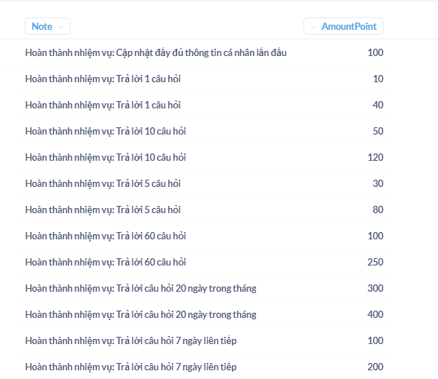

1. **Dữ liệu trên database và web có sự chênh lệch nhất định.**

Cần biết thêm thông tin cụ thể về một số trường dữ liệu vd như Status.